Comprendre le temps :

Les châteaux-forts

# L’apparition de châteaux-forts

**Pré-histoire**

-7 Mo ??

-5 Mo ??

'

'

'

-500.000

'

'

'

-3.000

'

'

-VIe s.

-Ve s.

-IVe s.

-IIIe s.

-IIe s.

-Ier s.

**AVANT**

**J.- C.**

**APRES**

**J. – C.**

Ier s.

IIe s.

IIIe s.

IVe s.

Ve s.

VIe s.

VIIe s.

VIIIe s.

IXe s.

Xe s.

XIe s.

XIIe s.

XIIIe s.

XIVe s.

XVe s.

XVIe s.

XVIIe s

XVIIIe s

XIXe s.

XXe s.

XXIe s.

Au Xe siècle, l’Europe occidentale subit plusieurs vagues d’envahisseurs, en particulier les Normands (les Vikings). Les pillages créent une insécurité grandissante, tandis que les gouvernements hérités de Charlemagne disparaissent.

Afin de se protéger, les seigneurs construisent des mottes, élévations de terre artificielles de 10 à 30 mètres de hauteur. A leur sommet se trouve la tour (le donjon) en bois du seigneur. Elle surplombe la basse cour des serviteurs et des domestiques. Les populations se recommandent auprès de ces nouveaux maîtres pour bénéficier de leur protection.

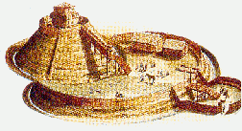

Les premiers châteaux, dérivés du castrum romain,

étaient construits en bois, sur une colline au pied

de laquelle se trouvaient, à l’intérieur d’une palissade,

les masures des protégés du seigneur.

Dès le Xe et le XIe siècles, les donjons sont édifiés en pierre. Ils adoptent d’abord le plan carré. Ces ouvrages défensifs à plusieurs étages servent également de lieu de résidence aux seigneurs.

Les donjons deviennent rapidement le symbole du pouvoir.

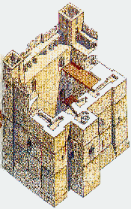

Plus tard, la pierre remplacera le bois et le château devient

une véritable forteresse, dont la fonction était avant tout défensive.

Au XIe et au XIIe siècles, apparaissent des châteaux-forts d’un type plus élaboré. Erigés dans des sites naturels faciles à défendre, ils ont dotés de structures nouvelles. Autour du donjon, on trouve des tours et des fossés. L’ensemble est couronné de chemins de ronde. Cette disposition permet de résister aux armes telles que les béliers ou les catapultes. Les ouvrages défensifs se multiplient et deviennent de plus en plus imposants. Le but est aussi d’impressionner l’ennemi.

**Pré-histoire**

-7 Mo ??

-5 Mo ??

'

'

'

-500.000

'

'

'

-3.000

'

'

-VIe s.

-Ve s.

-IVe s.

-IIIe s.

-IIe s.

-Ier s.

**AVANT**

**J.- C.**

**APRES**

**J. – C.**

Ier s.

IIe s.

IIIe s.

IVe s.

Ve s.

VIe s.

VIIe s.

VIIIe s.

IXe s.

Xe s.

XIe s.

XIIe s.

XIIIe s.

XIVe s.

XVe s.

XVIe s.

XVIIe s

XVIIIe s

XIXe s.

XXe s.

XXIe s.

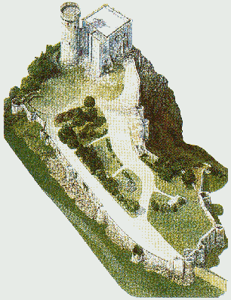

Enfin, dans une troisième étape, le château prend sa forme caractéristique.

A la fois plus solide et plus complexe,

il rassemble toutes les personnes et toutes

les activités directement liées au seigneur.

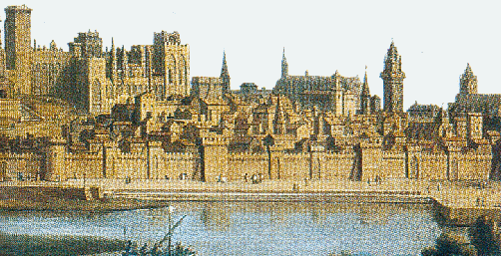A partir du XIIIe siècle, des villes entières se voient dotées de puissantes murailles.

Vue du Palais des Papes d’Avignon (France).

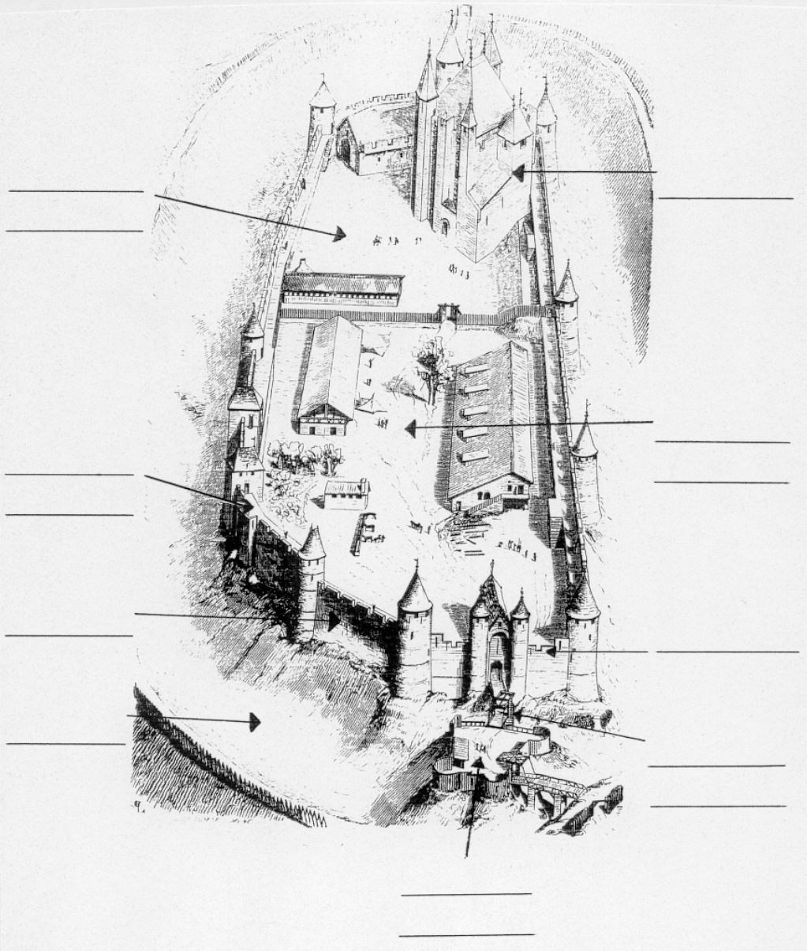Le plan d’un château –fort

**Pré-histoire**

-7 Mo ??

-5 Mo ??

'

'

'

-500.000

'

'

'

-3.000

'

'

-VIe s.

-Ve s.

-IVe s.

-IIIe s.

-IIe s.

-Ier s.

**AVANT**

**J.- C.**

**APRES**

**J. – C.**

Ier s.

IIe s.

IIIe s.

IVe s.

Ve s.

VIe s.

VIIe s.

VIIIe s.

IXe s.

Xe s.

XIe s.

XIIe s.

XIIIe s.

XIVe s.

XVe s.

XVIe s.

XVIIe s

XVIIIe s

XIXe s.

XXe s.

XXIe s.

haute- donjon

cour

chemin de basse-

cour

ronde

enceinte

créneau

fossé

pont-

levis

châtelet

d’entrée

*Donjon* = Cette tour est plus grosse que les autres. Le donjon est le cœur du château.

Le seigneur y habite et il s’y réfugie en derniers recours.

*Créneau* = Les créneaux se trouvent en haut des murailles et permettent aux défenseurs

d’un château de se protéger.

*Chemin de ronde* = Chemin au sommet des murailles qui est protégé par le parapet et

ses créneaux.

*Pont-levis* = Pont mobile au-dessus d’un fossé qui se relève pour empêcher l’accès

au château.

*Fossé* = Fossé rempli d’eau qui protège les côtés du château non défendus par

une forte pente.

*Enceinte* = La muraille avec des tours qui permet aux défenseurs de protéger tout

le château.

*Châtelet d’entrée* = L’entrée principale du château est protégée par un petit château.

*Haute-cour* = La cour qui est autour du donjon.

*Basse-cour* = La cour où se trouvent la ferme et les écuries.

Dès 1440 et l’apparition de la poudre noire, les châteaux-forts sont confrontés à la puissance de l’artillerie. Ils adoptent alors des systèmes défensifs traditionnels supplémentaires : ajout de tours, élévation des remparts,… Mais ces solutions de fortune ne parviennent pas à résister aux progrès de l’artillerie et cela précipite la fin des forteresses médiévales.

**Pré-histoire**

-7 Mo ??

-5 Mo ??

'

'

'

-500.000

'

'

'

-3.000

'

'

-VIe s.

-Ve s.

-IVe s.

-IIIe s.

-IIe s.

-Ier s.

**AVANT**

**J.- C.**

**APRES**

**J. – C.**

Ier s.

IIe s.

IIIe s.

IVe s.

Ve s.

VIe s.

VIIe s.

VIIIe s.

IXe s.

Xe s.

XIe s.

XIIe s.

XIIIe s.

XIVe s.

XVe s.

XVIe s.

XVIIe s

XVIIIe s

XIXe s.

XXe s.

XXIe s.

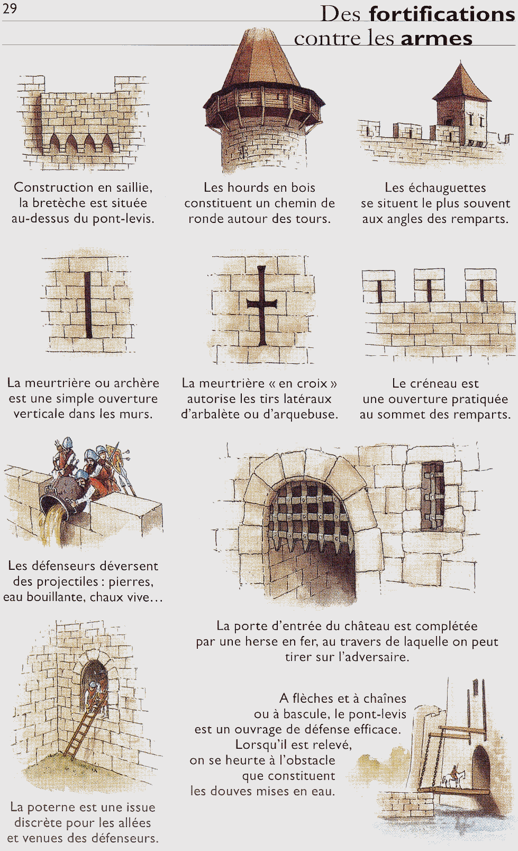

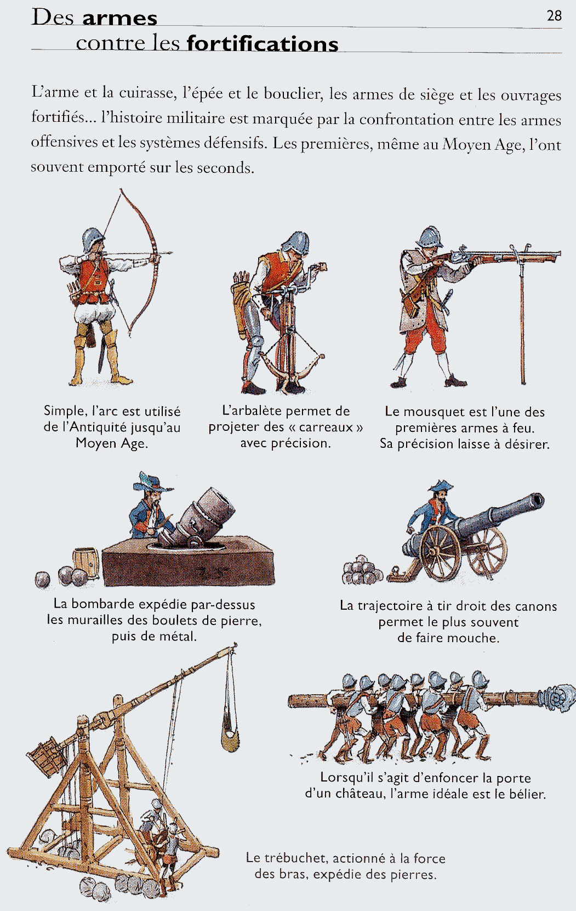

**Je suis capable de (d’) :**

1. expliquer le rôle principal des châteaux-forts lors de leur apparition.
2. dater les différents types de châteaux-forts.
3. expliquer l’évolution de la construction des châteaux-forts.
4. citer 5 armes pour attaquer un château-fort.
5. citer 5 fortifications des châteaux-forts contre les armes.
6. identifier et nommer les différentes parties d’un château-fort.